**Описание маршрута**

​ От исходного бивуака на древней морене ледника Маншук Маметовой- Альпенграда - идти по правой стороне ледника к подножию западного контрфорса вершины. Выход на маршрут начинается с преодоления ледового склона протяженностью до 100 м. и крутизной 45° (крючьевая страховка, 3 крюка).

Первый скальный участок (до 40 м.) обходится слева по полочкам (крючьевая страховка, 2 крюка и через выступы). Восхождение продолжается вправо вверх по левой стороне ледово-снежного кулуара крутизной 45°, протяженностью до 60 м. Подниматься до гребня контрфорса. На этом участке возможно одновременное движение. Далее по левой стороне снежно-ледового кулуара с выходом под предвершинный гребень (при обнажении льда в кулуаре нужна рубка ступеней, страховка крючьевая).

Следующий отрезок маршрута - вправо вверх с выходом на вершинный гребень и саму вершину. При движении особое внимание обратить на большое количество ‘живых’ камней.

Спуск по леднику Маметовой или через вершину Антикайнен.

Время на восхождение 7-8 часов.

Первое прохождение маршрута совершено 18 февраля 1979 года группой Алма-атинских альпинистов в составе: К. Валиев, В.Золотарев, В.Сильченко под руководством Н. Пантелеева.

**Рекомендации**

1. Количество участников - не более 4 человек.
2. Исходный бивуак - Альпинград.
3. Выход с бивуака в 4 часа.
4. Снаряжение на группу 4 человека:
   * веревка основная 2х35 м
   * расходный репшнур - 10 м
   * крючья скальные - 10 шт
   * крючья ледовые - 6 шт
   * карабины - 4 шт
   * молотки - 2 шт

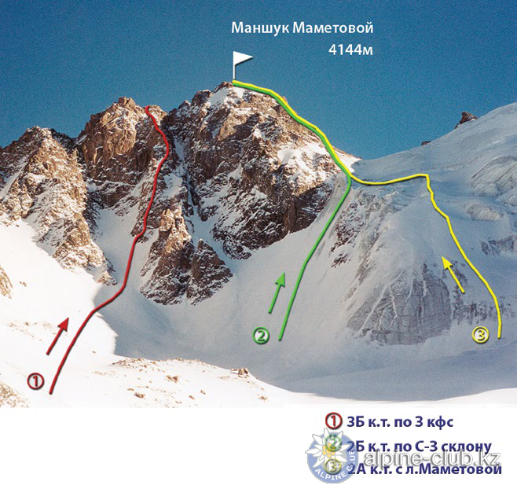

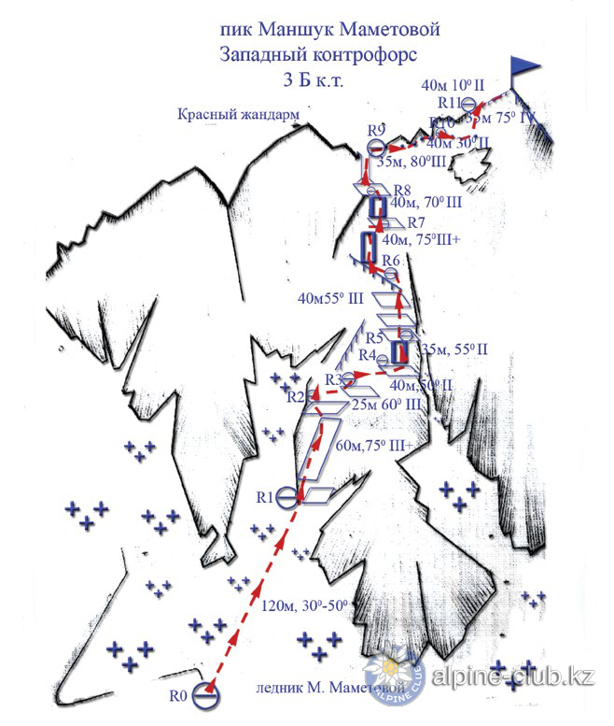

С сайта Mountain.kz